GUÍA SEGUNDO AÑO MEDIO

Nombre:__________________________________________Fecha:_______________________

Objective: Develop a Reading comprehension about Global Issues

Estimada familia:
Si no cuenta con los textos escolares, podrá visualizarlo y descargarlo desde el sitio: www.aprendoenlinea.mineduc.cl/

Con el fin de apoyar el aprendizaje, puede ver los siguientes videos, en la medida de sus posibilidades:
www.youtube.com

Todas las dudas enviarlas al correo de la profesor/a:

Para realizar esta guía debes apoyarte en tu texto escolar en las siguientes páginas: 12, 13

I. - From page 12 develop the following (de la página 12 desarrolla lo siguiente )

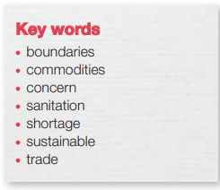
Keywords: palabras claves

Buscar el significado de las palabras en español

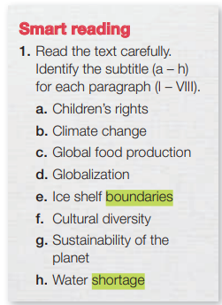
Smart Reading (Lectura inteligente)

- Leer el texto cuidadosamente
Identifica cada subtitulo con cada párrafo

- Los derechos del Niño
- Cambio climático
- Producción global de alimentos
- Globalización
- Los límites de los icebergs
- Diversidad cultural
- Sustentabilidad del planeta
- Escasez de agua

From page 13 develop the following ( de la página 13 desarrolla lo siguiente )

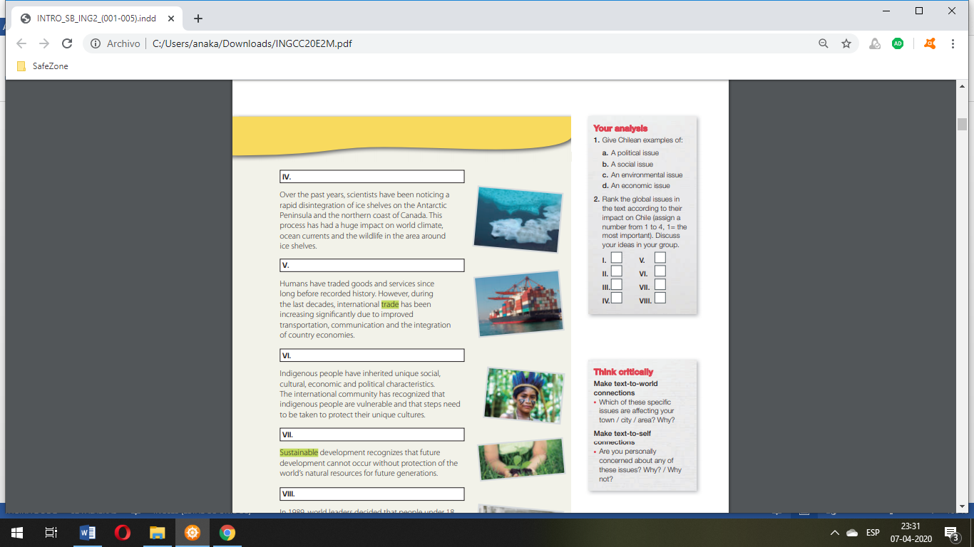
Piensa críticamente

- Cuáles de los problemas están afectando tu pueblo, cuidad , área
Por qué?

- Estas personalmente preocupado sobre alguno de estos problemas?
Por qué? Por qué no ?

Tu análisis
- Da ejemplos chilenos de

- Un problema político
- Un problema social
- Un problema económico

- Enumera los problemas globales de acuerdo al impacto que tienen en Chile desde el 1al 4, donde el número 1 es el más importante al menos importante.

- Todas estas actividades las debes desarrollar de acuerdo al texto de las páginas 12, 13
- Las preguntas que aparecen en la sección de pensar críticamente responder en inglés y español
- Ante cualquier duda o consulta enviar mail
- Mandar en la medida de lo posible trabajo al mail y además tener el desarrollo en su cuaderno

